# 背景

# GDP 增速分析

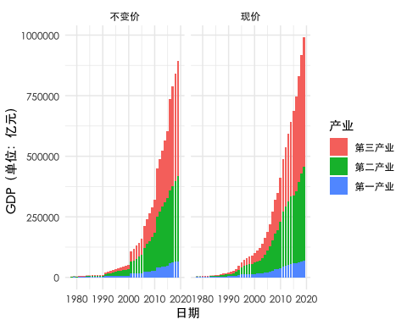

GDP总量变化趋势

可以看出，自 1978 年以来，中国的 GDP 的现价稳步上升，在考虑了通货膨胀率之后，上涨的幅度依旧很大，且增长非常稳定。

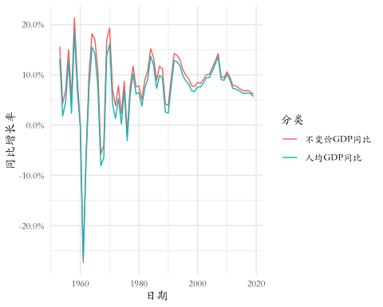

不变价与人均GDP同比增长

对于不变价 GDP 的增速，在 1953 年到 1978 年间，GDP 的增长率虽然多数年份为正，但十分不稳定，某几年甚至出现增速为负的情况。这种情况在 78 年之后得到了好转，一直至今我国的 GDP 一直保持较为平稳地增长。值得注意的是，在 1999 年 - 2007，GDP 的增长率年年攀升，最高达到了 14.2%，然而在 08 年金融危机的影响下，增速开始连年放缓，19 年不变价GDP增长率只有 6.1%。人均 GDP 增长率趋势大致与不变价 GDP 相同。

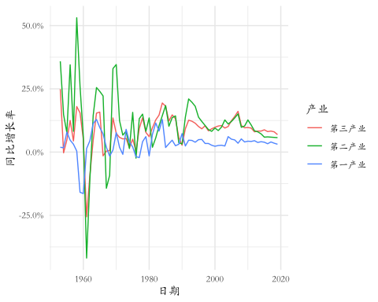

三大产业GDP同比增长率

GDP 增长率细分到三大产业则显示出了各自较为独特的特征。第二产业的增长率是三大产业中最不稳定的，第一产业和第三产业相对来说较为平稳。近 30 年，第一产业的增长率一直落后于第二三产业；近 5 年，第三产业增速一直高于第二产业。

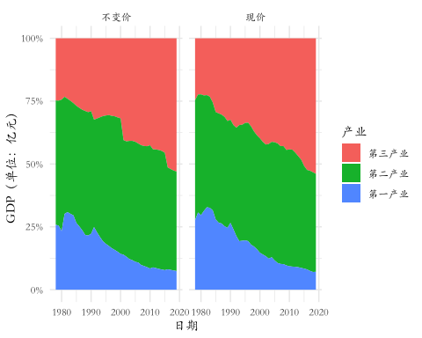

三大产业占GDP的比例

在 GDP 总量上升的同时，产业结构也在不断调整。可以看到，第二产业所占 GDP 的比例在近 50 年间并没有太多的变化，一直稳定在 40% - 50% 左右。然而，第三产业的占比则从 1978 年的 25% 左右一路上涨至 2019 年的超过 50% ，占比几乎翻倍；第一产业则恰恰相反。

第三产业的迅速发展，得益于许多新兴产业如网络服务业的兴起，导致的经营方式和管理方式的革命性变革，这些改变提高了企业管理的水平，带来了高效率和高效益，为社会生产和生活消费创造了全新的服务方式。第三产业的发展，提高了社会服务质量，经济效益同时得到了显著提高。

# 劳动生产率

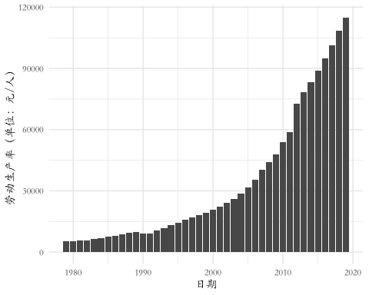

国家全员劳动生产率

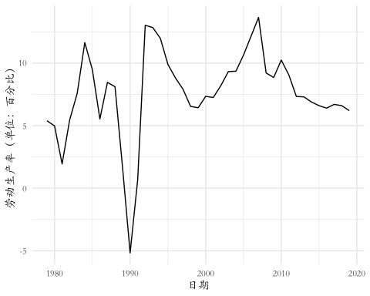

国家全员劳动生产率同比增幅

## 上海

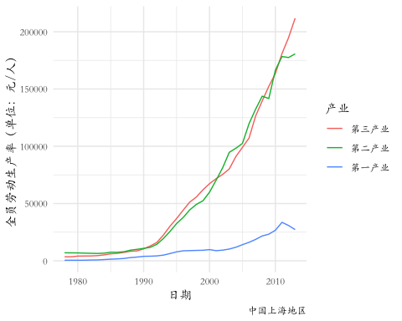

上海全员劳动生产率

# 贡献率和拉动率

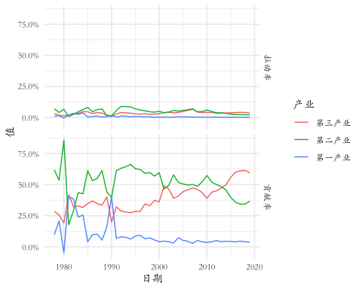

三大产业的拉动率和贡献率

2019年第一、第二、第三产业对 GDP 的拉动率分别为：0.23、2.24、3.62 个百分点。从历史趋势我们可以看到，第一产业的贡献率一直非常低，第三产业的贡献率在 2007 年左右稳定超过了第二产业。

# 最终消费率和投资率

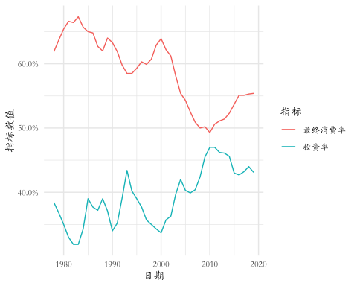

最终消费率和投资率

毫无疑问，自78年以来，我国消费能力和水平稳步提升，然而从整个国民经济结构来看，消费增速低于投资和GDP增速，表现为消费率除了在少数几年间有短暂的上升外，总体呈下降态势。在 2000 年后消费率更是一度暴跌，从 62.3% 降到 2010 年的49.1%；与此形成鲜明对照的是投资率从2000年的 34.3% 飙升到 2010 年的 47.3%。 其次，从居民内部收入分配来看，收入分配政策总体上不利于低收入群体，不利于促进消费。

不过，需要提及的是，消费率的波动下降并非仅仅是中国的独有特征，而与国家的发展阶段有关。大多数国家的消费率都经历了长期下降的过程，而且也都会再进入逐步提升的阶段。可以看到，自 2010 年是我国的消费率拐点期，从这一年开始，我国的消费率开始稳步上升。